|  |
| --- |
| **Histórico de Versões** |

|  |  |  |  |  |  |
| --- | --- | --- | --- | --- | --- |
| **Data** | **Versão** | **Descrição** | **Autor** | **Revisor** | **Aprovado por** |
| 05/11/2023 | 1.0 | Versão inicial | Todos | Todos | Todos |
| 09/05/2024 | 1.1 | Modificações | Todos | Todos | Todos |
| 11/12/2025 | 1.2 | Correções de bugs | Todos | Todos | Todos |
| 07/09/2026 | 2.0 | Modificações finais | Todos | Todos | Todos |
| 01/02/2027 | 2.1 | Correções finais | Todos | Todos | Todos |
| 05/06/2027 | 3.0 | Entrega do produto | Todos | Todos | Todos |
| 07/12/2027 | 3.1 | Otimizações gerais | Todos | Todos | Todos |
| 05/02/2028 | 4.0 | Versão final | Todos | Todos | Todos |

Equipe: Vitor Oliveira Ropke

|  |
| --- |
| **Responsáveis** |

1. **EDUARDO**

**Secretário**

Eduardo

**Coordenador-Geral**

Eduardo

**Gestor**

Eduardo

**Coordenação Usuária**

Eduardo

**Gestor Usuário**

Eduardo

1. **VITOR OLIVEIRA ROPKE**

**Presidente**

Vitor Oliveira Ropke

**Diretor Superintendente**

Vitor Oliveira Ropke

**Superintendência de Negócio**

Vitor Oliveira Ropke

**Coordenador de Negócio**

Vitor Oliveira Ropke

**Gerente de Projeto**

Vitor Oliveira Ropke

**Líder de Projeto**

Vitor Oliveira Ropke

**Desenvolvimento**

Vitor Oliveira Ropke

|  |
| --- |
| **Documento de Visão do Sistema** |

1. **Objetivo**

O propósito deste documento é coletar, analisar e definir as necessidades de alto-nível e características do sistema **Locadora - LOC**, focando nas potencialidades requeridas pelos afetados e usuários-alvo, e como estes requisitos foram abordados no sistema.

A visão do sistema documenta o ambiente geral de processos desenvolvidos para o sistema, fornecendo a todos os envolvidos uma descrição compreensível deste e suas macro-funcionalidades.

O Documento de Visão do Sistema documenta apenas as necessidades e funcionalidades do sistema e deve ser alterado ao término de cada projeto de software.

1. **Descrição do Produto**

O sistema consegue cadastrar, editar e excluir clientes e produtos; registrar empréstimos e devoluções; e exibir histórico dos clientes, dos produtos e do faturamento mensal ou dum período específico.

1. **Envolvimento**
   1. **Abrangência**

O sistema é destinado a qualquer estabelecimento que trabalhe com empréstimos, como locadoras.

* 1. **Papel dos Atores**
     1. **Usuário**

|  |  |
| --- | --- |
| **Descrição** | **Único utilizador do sistema** |
| Papel | Cadastrar, editar e excluir clientes e produtos;  Registrar empréstimos e devoluções;  Visualizar histórico dos clientes, dos produtos e do faturamento |
| Insumos ao sistema | Dados de clientes;  Dados de produtos;  Dados de empréstimos;  Dados de devoluções |
| Representante | Eduardo |

1. **Necessidades e Funcionalidades**

|  |  |  |
| --- | --- | --- |
| **Necessidade 1** | | **Benefício** |
| Cadastrar, editar e excluir clientes e produtos | | **Crítico** |
| **Id Func.** | **Descrição das Funcionalidades/atores envolvidos** | |
| **F1.1** | Cadastrar clientes e produtos | |
| **Usuário** | |
| **F1.2** | Editar clientes e produtos | |
| **Usuário** | |
| **F1.3** | Excluir clientes e produtos | |
| **Usuário** | |

|  |  |  |
| --- | --- | --- |
| **Necessidade 2** | | **Benefício** |
| Registrar empréstimos e devoluções | | **Crítico** |
| **Id Func.** | **Descrição das Funcionalidades/atores envolvidos** | |
| **F2.1** | Registrar empréstimos | |
| **Usuário** | |
| **F2.2** | Registrar devoluções | |
| **Usuário** | |

|  |  |  |
| --- | --- | --- |
| **Necessidade 3** | | **Benefício** |
| Visualizar históricos | | **Importante** |
| **Id Func.** | **Descrição das Funcionalidades/atores envolvidos** | |
| **F3.1** | Visualizar histórico dos clientes e dos produtos | |
| **Usuário** | |
| **F3.2** | Visualizar histórico do faturamento | |
| **Usuário** | |

1. **Proposta de Solução Tecnológica Escolhida**

O sistema será desenvolvido usando a linguagem de programação Java por ser amplamente usada em projetos orientados a objetos, sendo mais fácil encontrar documentação e tutoriais sobre o funcionamento e uso da linguagem. A interface gráfica será criada usando o Scene Builder para facilitar a criação das telas do aplicativo. Os dados serão armazenados em arquivos para evitar a instalação e configuração do banco de dados.

|  |
| --- |
| **Documento de Visão do Projeto** |

1. **Objetivo**

O propósito deste documento é coletar, analisar e definir as necessidades de alto-nível e características do projeto de software **Locadora - LOC**, focando nas potencialidades requeridas pelos afetados e usuários-alvo, e como estes requisitos serão abordados no projeto de software.

A visão do projeto documenta o ambiente geral de processos a ser desenvolvido para o sistema durante o projeto, fornecendo a todos os envolvidos uma descrição compreensível deste e suas macro-funcionalidades.

O Documento de Visão do Projeto documenta apenas as necessidades e funcionalidades do sistema que estarão sendo atendidas no projeto de software.

1. **Posicionamento**
   1. **Cenário**

Alguns estabelecimentos que trabalham com vendas e empréstimos de produtos utilizam cadernos de anotações para gerir seus empréstimos. Com várias anotações, fica fácil se perder quando há necessidade de concluir um empréstimo, além de ser uma tarefa cansativa ao se fazer um levantamento da receita arrecadada.

* 1. **Oportunidade de Negócio**

O desenvolvimento desse sistema ajuda a automatizar tarefas repetitivas, acompanhar as informações de estoque, controlar as transações financeiras e fornecer históricos importantes para tomada de decisões.

1. **Descrição do Projeto**

O sistema consegue cadastrar, editar e excluir clientes e produtos; registrar empréstimos e devoluções; e exibir histórico dos clientes, dos produtos e do faturamento mensal ou dum período específico.

1. **Envolvimento**
   1. **Abrangência**

O sistema é destinado a qualquer estabelecimento que trabalhe com empréstimos, como locadoras.

* 1. **Papel das Partes Interessadas**
     1. **Dono da locadora**

|  |  |
| --- | --- |
| **Descrição** | **Dono do estabelecimento que trabalha com empréstimos** |
| Papel no desenvolvimento | Financiador e responsável por definir os requisitos do sistema. Avaliará, no fim do desenvolvimento, se o sistema cumpre os papéis requisitados |
| Insumos ao projeto de software | Requisitos do sistema |
| Representante | Eduardo |

1. **Necessidades e Funcionalidades**

|  |  |  |
| --- | --- | --- |
| **Necessidade 1** | | **Benefício** |
| Cadastrar, editar e excluir clientes | | **Crítico** |
| **Id Func.** | **Descrição das Funcionalidades/atores envolvidos** | |
| **F1.1** | Cadastrar clientes usando os seguintes atributos: nome, CPF e endereço | |
| **Usuário** | |
| **F1.2** | Editar clientes localizando-os através de uma tabela de clientes | |
| **Usuário** | |
| **F1.3** | Excluir clientes localizando-os através de uma tabela de clientes | |
| **Usuário** | |

|  |  |  |
| --- | --- | --- |
| **Necessidade 2** | | **Benefício** |
| Cadastrar, editar e excluir produtos | | **Crítico** |
| **Id Func.** | **Descrição das Funcionalidades/atores envolvidos** | |
| **F2.1** | Cadastrar produtos usando os seguintes atributos: nome, quantidade disponível e preço do aluguel | |
| **Usuário** | |
| **F2.2** | Editar produtos localizando-os através de uma tabela de produtos | |
| **Usuário** | |
| **F2.3** | Excluir produtos localizando-os através de uma tabela de produtos | |
| **Usuário** | |

|  |  |  |
| --- | --- | --- |
| **Necessidade 3** | | **Benefício** |
| Registrar empréstimos e devoluções | | **Crítico** |
| **Id Func.** | **Descrição das Funcionalidades/atores envolvidos** | |
| **F3.1** | Registrar empréstimos selecionando um cliente e os produtos emprestados com suas quantidades emprestadas e suas datas de devolução limite, podendo ser a mesma data ou datas diferentes para cada produto | |
| **Usuário** | |
| **F3.2** | Registrar devoluções selecionando um empréstimo ativo e os produtos devolvidos com suas quantidades devolvidas, podendo devolver tudo ou uma parte | |
| **Usuário** | |

|  |  |  |
| --- | --- | --- |
| **Necessidade 4** | | **Benefício** |
| Visualizar históricos | | **Importante** |
| **Id Func.** | **Descrição das Funcionalidades/atores envolvidos** | |
| **F4.1** | Visualizar histórico dos clientes, podendo selecionar uma data inicial e/ou final como parâmetros de filtragem | |
| **Usuário** | |
| **F4.2** | Visualizar histórico dos produtos, podendo selecionar uma data inicial e/ou final como parâmetros de filtragem | |
| **Usuário** | |
| **F4.3** | Visualizar histórico do faturamento mensal ou dum período específico | |
| **Usuário** | |

1. **Restrições**

O sistema deve ser executado em máquinas que possuem o Java Runtime Environment (JRE) instalado, preferencialmente na última versão e sendo LTS (Long-Term Support).

1. **Expectativa de Entrega do Produto**
2. Análise e levantamento de requisitos: entender o que o sistema deve fazer. O que ele deve ter (05/2023);
3. Prototipação: desenhar as telas do sistema (10/2023);
4. Implementação: desenvolver o sistema em si (11/2023);
5. Teste e validação: ver se tudo o que foi proposto no levantamento dos requisitos, funciona (02/2027);
6. Apresentação: lançar o produto para o cliente usar (06/2027).

|  |
| --- |
| **Relação de casos de Uso** |

1. **Diagrama de Casos de Uso**

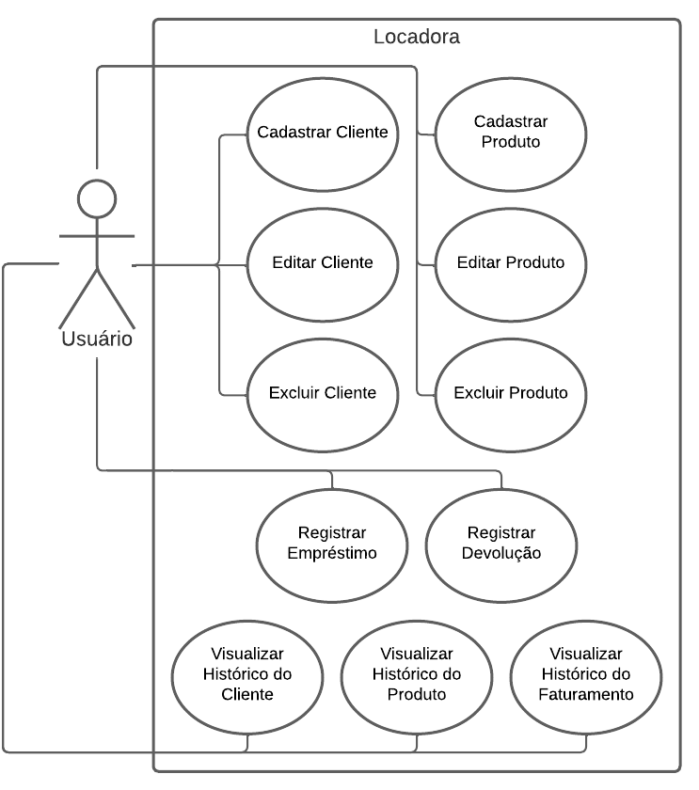

1. **Casos de Uso**
   1. **Cadastrar Cliente**

O usuário cadastra o cliente inserindo nome, CPF e endereço.

* 1. **Editar Cliente**

O usuário localiza o cliente na tabela de clientes e fornece novos dados para ele.

* 1. **Excluir Cliente**

O usuário localiza o cliente na tabela de clientes e exclui-o.

* 1. **Cadastrar Produto**

O usuário cadastra o produto inserindo nome, quantidade disponível e preço do aluguel.

* 1. **Editar Produto**

O usuário localiza o produto na tabela de produtos e fornece novos dados para ele.

* 1. **Excluir Produto**

O usuário localiza o produto na tabela de produtos e exclui-o.

* 1. **Registrar Empréstimo**

O usuário seleciona o cliente e os produtos emprestados; e define suas quantidades emprestadas e datas de devolução limite, podendo ser a mesma data ou datas diferentes para cada produto.

* 1. **Registrar Devolução**

O usuário seleciona o cliente e o empréstimo ativo associado a ele e define os produtos devolvidos com suas quantidades devolvidas, podendo devolver tudo ou uma parte.

* 1. **Visualizar Histórico do Cliente**

O usuário seleciona o cliente e pode definir a data inicial e/ou final ou um mês específico como parâmetros de filtragem. O sistema mostra os empréstimos e devoluções do cliente (produtos, quantidades, datas e valores pagos em cada empréstimo e devolução); o número de empréstimos, devoluções, produtos emprestados e devolvidos; e o valor total pago pelo cliente.

* 1. **Visualizar Histórico do Produto**

O usuário seleciona o produto e pode definir a data inicial e/ou final ou um mês específico como parâmetros de filtragem. O sistema mostra os clientes que alugaram o produto, o número de clientes que alugaram o produto, o número de vezes que foi emprestado, o número de dias que esteve emprestado e o valor que esse produto rendeu em cada empréstimo e devolução; e o valor total que o produto rendeu para a locadora.

* 1. **Visualizar Histórico do Faturamento**

O usuário pode definir a data inicial e/ou final ou um mês específico como parâmetros de filtragem. O sistema mostra os empréstimos e devoluções com seus valores e a soma total.

|  |
| --- |
| **Especificação de Caso de Uso** |

1. **Nome do Caso de Uso**

Cadastrar Cliente.

1. **Objetivo**

Permitir que o usuário possa armazenar um cliente no sistema.

1. **Tipo de Caso de Uso**

Concreto.

1. **Atores**

|  |  |  |
| --- | --- | --- |
| **Nome Ator** | **Tipo** | |
| **Primário** | **Secundário** |
| Usuário | X |  |

1. **Pré-condições**

**“Nenhuma pré-condição identificada”.**

1. **Fluxo Principal**

**P1. O usuário acessa o sistema.**

**P2. O sistema exibe a tela inicial.**

**P3. O usuário clica no botão “Clientes”.**

**P4. O sistema exibe a tela de clientes.**

**P5. O usuário clica no botão “Cadastrar cliente”.**

**P6. O sistema exibe a tela de cadastro do cliente.**

**P7. O usuário insere as informações e clica no botão “Cadastrar”.**

**P8. O sistema exibe uma mensagem de sucesso, exibe a tela de clientes e encerra o caso de uso.**

1. **Fluxos Alternativos**

**A1.** No passo P7 o usuário pode, a qualquer momento, clicar no botão “Cancelar” para interromper o cadastro do cliente e retornar ao passo P4.

1. **Fluxos de Exceção**

**E1.** Se durante o passo P7 não for inserido algum dos itens obrigatórios a serem preenchidos (nome, CPF e endereço), será exibido um alerta na caixa não preenchida, marcado na cor vermelha, dizendo: “Preenchimento obrigatório”.

**E2.** Se durante o passo P7 for digitado um CPF igual ao de um cliente já cadastrado no sistema, será exibido um alerta na caixa do CPF, marcado na cor vermelha, informando: “Cliente já cadastrado”.

**E3.** Se durante o passo P7 for digitado um CPF inválido, será exibido um alerta na caixa do CPF, marcado na cor vermelha, informando: “CPF inválido”.

1. **Pós-condições**

O cliente é cadastrado com sucesso.

1. **Requisitos Não Funcionais**

**“Nenhum requisito não funcional identificado”.**

1. **Ponto de Extensão**

**“Nenhum ponto de extensão identificado”.**

1. **Critérios de Aceite**
2. Nome, CPF e endereço não podem estar vazios;
3. O CPF deve ter 11 dígitos e somente números;
4. O CPF não pode ser igual ao de um cliente já cadastrado no sistema.
5. **Freqüência de Utilização**

Baixa. Informações de clientes são acessadas.

|  |
| --- |
| **Especificação de Caso de Uso** |

1. **Nome do Caso de Uso**

Editar Cliente.

1. **Objetivo**

Permitir que o usuário possa fornecer novos dados para um cliente que existe no sistema.

1. **Tipo de Caso de Uso**

Concreto.

1. **Atores**

|  |  |  |
| --- | --- | --- |
| **Nome Ator** | **Tipo** | |
| **Primário** | **Secundário** |
| Usuário | X |  |

1. **Pré-condições**

**“Nenhuma pré-condição identificada”.**

1. **Fluxo Principal**

**P1. O usuário acessa o sistema.**

**P2. O sistema exibe a tela inicial.**

**P3. O usuário clica no botão “Clientes”.**

**P4. O sistema exibe a tela de clientes.**

**P5. O usuário localiza o cliente na tabela de clientes e clica no botão “Editar cliente”.**

**P6. O sistema exibe a tela de edição do cliente com os dados existentes do cliente já preenchidos nos campos.**

**P7. O usuário insere as novas informações e clica no botão “Editar”.**

**P8. O sistema exibe uma mensagem de sucesso, exibe a tela de clientes e encerra o caso de uso.**

1. **Fluxos Alternativos**

**A1.** No passo P7 o usuário pode, a qualquer momento, clicar no botão “Cancelar” para interromper a edição do cliente e retornar ao passo P4.

1. **Fluxos de Exceção**

**E1.** Se durante o passo P7 for apagado algum dos itens obrigatórios a serem preenchidos (nome, CPF e endereço), será exibido um alerta na caixa não preenchida, marcado na cor vermelha, dizendo: “Preenchimento obrigatório”.

**E2.** Se durante o passo P7 for digitado um CPF igual ao de outro cliente cadastrado no sistema, será exibido um alerta na caixa do CPF, marcado na cor vermelha, informando: “CPF em uso”.

**E3.** Se durante o passo P7 for digitado um CPF inválido, será exibido um alerta na caixa do CPF, marcado na cor vermelha, informando: “CPF inválido”.

1. **Pós-condições**

O cliente é editado com sucesso.

1. **Requisitos Não Funcionais**

**“Nenhum requisito não funcional identificado”.**

1. **Ponto de Extensão**

**“Nenhum ponto de extensão identificado”.**

1. **Critérios de Aceite**
2. Nome, CPF e endereço não podem estar vazios;
3. O CPF deve ter 11 dígitos e somente números;
4. O CPF não pode ser igual ao de outro cliente cadastrado no sistema.
5. **Freqüência de Utilização**

Baixa. Informações de clientes são acessadas.

|  |
| --- |
| **Especificação de Caso de Uso** |

1. **Nome do Caso de Uso**

Excluir Cliente.

1. **Objetivo**

Permitir que o usuário possa excluir um cliente do sistema.

1. **Tipo de Caso de Uso**

Concreto.

1. **Atores**

|  |  |  |
| --- | --- | --- |
| **Nome Ator** | **Tipo** | |
| **Primário** | **Secundário** |
| Usuário | X |  |

1. **Pré-condições**

**“Nenhuma pré-condição identificada”.**

1. **Fluxo Principal**

**P1. O usuário acessa o sistema.**

**P2. O sistema exibe a tela inicial.**

**P3. O usuário clica no botão “Clientes”.**

**P4. O sistema exibe a tela de clientes.**

**P5. O usuário localiza o cliente na tabela de clientes e clica no botão “Excluir cliente”.**

**P6. O sistema exibe um aviso de confirmação de exclusão de cliente.**

**P7. O usuário clica no botão “Sim”.**

**P8. O sistema exibe uma mensagem de sucesso e encerra o caso de uso.**

1. **Fluxos Alternativos**

**A1.** No passo P7 o usuário pode clicar no botão “Não” para interromper a exclusão do cliente e retornar ao passo P4.

1. **Pós-condições**

O cliente é excluído com sucesso.

1. **Requisitos Não Funcionais**

**“Nenhum requisito não funcional identificado”.**

1. **Ponto de Extensão**

**“Nenhum ponto de extensão identificado”.**

1. **Critérios de Aceite**

**“Nenhum critério de aceite identificado”.**

1. **Freqüência de Utilização**

Baixa. Informações de clientes são acessadas.

|  |
| --- |
| **Especificação de Caso de Uso** |

1. **Nome do Caso de Uso**

Cadastrar Produto.

1. **Objetivo**

Permitir que o usuário possa armazenar um produto no sistema.

1. **Tipo de Caso de Uso**

Concreto.

1. **Atores**

|  |  |  |
| --- | --- | --- |
| **Nome Ator** | **Tipo** | |
| **Primário** | **Secundário** |
| Usuário | X |  |

1. **Pré-condições**

**“Nenhuma pré-condição identificada”.**

1. **Fluxo Principal**

**P1. O usuário acessa o sistema.**

**P2. O sistema exibe a tela inicial.**

**P3. O usuário clica no botão “Produtos”.**

**P4. O sistema exibe a tela de produtos.**

**P5. O usuário clica no botão “Cadastrar produto”.**

**P6. O sistema exibe a tela de cadastro do produto.**

**P7. O usuário insere as informações e clica no botão “Cadastrar”.**

**P8. O sistema exibe uma mensagem de sucesso, exibe a tela de produtos e encerra o caso de uso.**

1. **Fluxos Alternativos**

**A1.** No passo P7 o usuário pode, a qualquer momento, clicar no botão “Cancelar” para interromper o cadastro do produto e retornar ao passo P4.

1. **Fluxos de Exceção**

**E1.** Se durante o passo P7 não for inserido algum dos itens obrigatórios a serem preenchidos (nome), será exibido um alerta na caixa não preenchida, marcado na cor vermelha, dizendo: “Preenchimento obrigatório”.

**E2.** Se durante o passo P7 for digitado um nome igual ao de um produto já cadastrado no sistema, será exibido um alerta na caixa do nome, marcado na cor vermelha, informando: “Produto já cadastrado”.

1. **Pós-condições**

O produto é cadastrado com sucesso.

1. **Requisitos Não Funcionais**

**“Nenhum requisito não funcional identificado”.**

1. **Ponto de Extensão**

**“Nenhum ponto de extensão identificado”.**

1. **Critérios de Aceite**
2. O nome não pode estar vazio;
3. O nome não pode ser igual ao de um produto já cadastrado no sistema.
4. **Freqüência de Utilização**

Baixa. Informações de produtos são acessadas.

|  |
| --- |
| **Especificação de Caso de Uso** |

1. **Nome do Caso de Uso**

Editar Produto.

1. **Objetivo**

Permitir que o usuário possa fornecer novos dados para um produto que existe no sistema.

1. **Tipo de Caso de Uso**

Concreto.

1. **Atores**

|  |  |  |
| --- | --- | --- |
| **Nome Ator** | **Tipo** | |
| **Primário** | **Secundário** |
| Usuário | X |  |

1. **Pré-condições**

**“Nenhuma pré-condição identificada”.**

1. **Fluxo Principal**

**P1. O usuário acessa o sistema.**

**P2. O sistema exibe a tela inicial.**

**P3. O usuário clica no botão “Produtos”.**

**P4. O sistema exibe a tela de produtos.**

**P5. O usuário localiza o produto na tabela de produtos e clica no botão “Editar produto”.**

**P6. O sistema exibe a tela de edição do produto com os dados existentes do produto já preenchidos nos campos.**

**P7. O usuário insere as novas informações e clica no botão “Editar”.**

**P8. O sistema exibe uma mensagem de sucesso, exibe a tela de produtos e encerra o caso de uso.**

1. **Fluxos Alternativos**

**A1.** No passo P7 o usuário pode, a qualquer momento, clicar no botão “Cancelar” para interromper a edição do produto e retornar ao passo P4.

1. **Fluxos de Exceção**

**E1.** Se durante o passo P7 for apagado algum dos itens obrigatórios a serem preenchidos (nome), será exibido um alerta na caixa não preenchida, marcado na cor vermelha, dizendo: “Preenchimento obrigatório”.

**E2.** Se durante o passo P7 for digitado um nome igual ao de outro produto cadastrado no sistema, será exibido um alerta na caixa do nome, marcado na cor vermelha, informando: “Nome em uso”.

1. **Pós-condições**

O produto é editado com sucesso.

1. **Requisitos Não Funcionais**

**“Nenhum requisito não funcional identificado”.**

1. **Ponto de Extensão**

**“Nenhum ponto de extensão identificado”.**

1. **Critérios de Aceite**
2. O nome não pode estar vazio;
3. O nome não pode ser igual ao de outro produto cadastrado no sistema.
4. **Freqüência de Utilização**

Baixa. Informações de produtos são acessadas.

|  |
| --- |
| **Especificação de Caso de Uso** |

1. **Nome do Caso de Uso**

Excluir Produto.

1. **Objetivo**

Permitir que o usuário possa excluir um produto do sistema.

1. **Tipo de Caso de Uso**

Concreto.

1. **Atores**

|  |  |  |
| --- | --- | --- |
| **Nome Ator** | **Tipo** | |
| **Primário** | **Secundário** |
| Usuário | X |  |

1. **Pré-condições**

**“Nenhuma pré-condição identificada”.**

1. **Fluxo Principal**

**P1. O usuário acessa o sistema.**

**P2. O sistema exibe a tela inicial.**

**P3. O usuário clica no botão “Produtos”.**

**P4. O sistema exibe a tela de produtos.**

**P5. O usuário localiza o produto na tabela de produtos e clica no botão “Excluir produto”.**

**P6. O sistema exibe um aviso de confirmação de exclusão de produto.**

**P7. O usuário clica no botão “Sim”.**

**P8. O sistema exibe uma mensagem de sucesso e encerra o caso de uso.**

1. **Fluxos Alternativos**

**A1.** No passo P7 o usuário pode clicar no botão “Não” para interromper a exclusão do produto e retornar ao passo P4.

1. **Pós-condições**

O produto é excluído com sucesso.

1. **Requisitos Não Funcionais**

**“Nenhum requisito não funcional identificado”.**

1. **Ponto de Extensão**

**“Nenhum ponto de extensão identificado”.**

1. **Critérios de Aceite**

**“Nenhum critério de aceite identificado”.**

1. **Freqüência de Utilização**

Baixa. Informações de produtos são acessadas.

|  |
| --- |
| **Especificação de Caso de Uso** |

1. **Nome do Caso de Uso**

Registrar Empréstimo.

1. **Objetivo**

Permitir que o usuário possa registrar um empréstimo no sistema.

1. **Tipo de Caso de Uso**

Concreto.

1. **Atores**

|  |  |  |
| --- | --- | --- |
| **Nome Ator** | **Tipo** | |
| **Primário** | **Secundário** |
| Usuário | X |  |

1. **Pré-condições**

**“Nenhuma pré-condição identificada”.**

1. **Fluxo Principal**

**P1. O usuário acessa o sistema.**

**P2. O sistema exibe a tela inicial.**

**P3. O usuário clica no botão “Registrar empréstimo”.**

**P4. O sistema exibe a tela de registro de empréstimo.**

**P5. O usuário insere as informações do empréstimo e clica no botão “Registrar”.**

**P5.1.** O usuário localiza o cliente na tabela de clientes e marca sua caixa de seleção.

**P5.2.** O usuário localiza o produto na tabela de produtos e marca sua caixa de seleção.

**P5.3.** O usuário digita a quantidade emprestada.

**P5.4.** O usuário seleciona a data de devolução limite, podendo marcar uma caixa de seleção para definir a mesma data para todos os outros produtos.

**P5.5.** O usuário clica no botão “Adicionar produto”.

**P5.6.** O usuário clica no botão “Registrar”.

**P6. O sistema exibe uma mensagem de sucesso, exibe a tela inicial e encerra o caso de uso.**

1. **Fluxos Alternativos**

**A1.** No passo P5 o usuário pode, a qualquer momento, clicar no botão “Cancelar” para interromper o registro do empréstimo e retornar ao passo P2.

**A2.** Após concluir o passo P5.5 o usuário pode retornar ao passo P5.2 para adicionar outro produto na lista de produtos emprestados.

1. **Fluxos de Exceção**

**E1.** Se durante o passo P5.3 o usuário digitar uma quantidade emprestada maior que a quantidade disponível dum produto, será exibido um alerta no campo de quantidade, marcado na cor vermelha, informando: “Este produto tem ‘n’ unidades disponíveis”, sendo ‘n’ a quantidade disponível do produto.

**E2.** Se durante o passo P5.4 o usuário selecionar uma data de devolução limite anterior à atual, será exibido um alerta no seletor de data, marcado na cor vermelha, informando: “A data não pode ser no passado”.

1. **Pós-condições**

O empréstimo é registrado com sucesso e a quantidade disponível dos produtos é atualizada.

1. **Requisitos Não Funcionais**

**“Nenhum requisito não funcional identificado”.**

1. **Ponto de Extensão**

**“Nenhum ponto de extensão identificado”.**

1. **Critérios de Aceite**
2. A data de devolução limite não pode estar no passado;
3. A quantidade emprestada dum produto não pode ser maior que sua quantidade disponível.
4. **Freqüência de Utilização**

Alta. Informações de clientes e produtos são acessadas.

|  |
| --- |
| **Especificação de Caso de Uso** |

1. **Nome do Caso de Uso**

Registrar Devolução.

1. **Objetivo**

Permitir que o usuário possa registrar uma devolução no sistema.

1. **Tipo de Caso de Uso**

Concreto.

1. **Atores**

|  |  |  |
| --- | --- | --- |
| **Nome Ator** | **Tipo** | |
| **Primário** | **Secundário** |
| Usuário | X |  |

1. **Pré-condições**

**“Nenhuma pré-condição identificada”.**

1. **Fluxo Principal**

**P1. O usuário acessa o sistema.**

**P2. O sistema exibe a tela inicial.**

**P3. O usuário clica no botão “Registrar devolução”.**

**P4. O sistema exibe a tela de registro de devolução.**

**P5. O usuário insere as informações da devolução e clica no botão “Registrar”.**

**P5.1.** O usuário localiza o cliente na tabela de clientes e marca sua caixa de seleção.

**P5.2.** O usuário localiza o empréstimo ativo na tabela de empréstimos ativos e marca sua caixa de seleção.

**P5.3.** O usuário localiza o produto na tabela de produtos emprestados e marca sua caixa de seleção.

**P5.4.** O usuário digita a quantidade devolvida do produto.

**P5.5.** O usuário clica no botão “Registrar”.

**P6. O sistema exibe uma mensagem de sucesso, exibe a tela inicial e encerra o caso de uso.**

1. **Fluxos Alternativos**

**A1.** No passo P5 o usuário pode, a qualquer momento, clicar no botão “Cancelar” para interromper o registro da devolução e retornar ao passo P2.

**A2.** Após concluir o passo P5.4 o usuário pode retornar ao passo P5.3 para devolver outro produto.

1. **Fluxos de Exceção**

**E1.** Se durante o passo P5.4 o usuário digitar uma quantidade devolvida maior que a quantidade emprestada dum produto, será exibido um alerta no campo de quantidade, marcado na cor vermelha, informando: “Este produto tem ‘n’ unidades emprestadas neste empréstimo”, sendo ‘n’ a quantidade emprestada do produto no empréstimo selecionado.

1. **Pós-condições**

A devolução é registrada com sucesso e a quantidade disponível dos produtos é atualizada.

1. **Requisitos Não Funcionais**

**“Nenhum requisito não funcional identificado”.**

1. **Ponto de Extensão**

**“Nenhum ponto de extensão identificado”.**

1. **Critérios de Aceite**
2. A quantidade devolvida dum produto não pode ser maior que sua quantidade emprestada.
3. **Freqüência de Utilização**

Alta. Informações de clientes, produtos e empréstimos ativos são acessadas.

|  |
| --- |
| **Especificação de Caso de Uso** |

1. **Nome do Caso de Uso**

Visualizar Histórico do Cliente.

1. **Objetivo**

Permitir que o usuário possa visualizar o histórico de um cliente do sistema.

1. **Tipo de Caso de Uso**

Concreto.

1. **Atores**

|  |  |  |
| --- | --- | --- |
| **Nome Ator** | **Tipo** | |
| **Primário** | **Secundário** |
| Usuário | X |  |

1. **Pré-condições**

**“Nenhuma pré-condição identificada”.**

1. **Fluxo Principal**

**P1. O usuário acessa o sistema.**

**P2. O sistema exibe a tela inicial.**

**P3. O usuário clica no botão “Visualizar históricos”.**

**P4. O sistema exibe a tela de histórico de empréstimos e devoluções.**

**P5. O usuário clica no botão “Visualizar histórico do cliente”.**

**P6. O sistema exibe a tela de histórico do cliente.**

**P7. O usuário localiza o cliente na tabela de clientes e marca sua caixa de seleção.**

**P8. O sistema exibe o histórico do cliente e encerra o caso de uso.**

1. **Pós-condições**

**“Nenhuma pós-condição identificada”.**

1. **Requisitos Não Funcionais**

**“Nenhum requisito não funcional identificado”.**

1. **Ponto de Extensão**

**“Nenhum ponto de extensão identificado”.**

1. **Critérios de Aceite**

**“Nenhum critério de aceite identificado”.**

1. **Freqüência de Utilização**

Baixa. Informações de clientes são acessadas.

|  |
| --- |
| **Especificação de Caso de Uso** |

1. **Nome do Caso de Uso**

Visualizar Histórico do Produto.

1. **Objetivo**

Permitir que o usuário possa visualizar o histórico de um produto do sistema.

1. **Tipo de Caso de Uso**

Concreto.

1. **Atores**

|  |  |  |
| --- | --- | --- |
| **Nome Ator** | **Tipo** | |
| **Primário** | **Secundário** |
| Usuário | X |  |

1. **Pré-condições**

**“Nenhuma pré-condição identificada”.**

1. **Fluxo Principal**

**P1. O usuário acessa o sistema.**

**P2. O sistema exibe a tela inicial.**

**P3. O usuário clica no botão “Visualizar históricos”.**

**P4. O sistema exibe a tela de histórico de empréstimos e devoluções.**

**P5. O usuário clica no botão “Visualizar histórico do produto”.**

**P6. O sistema exibe a tela de histórico do produto.**

**P7. O usuário localiza o produto na tabela de produtos e marca sua caixa de seleção.**

**P8. O sistema exibe o histórico do produto e encerra o caso de uso.**

1. **Pós-condições**

**“Nenhuma pós-condição identificada”.**

1. **Requisitos Não Funcionais**

**“Nenhum requisito não funcional identificado”.**

1. **Ponto de Extensão**

**“Nenhum ponto de extensão identificado”.**

1. **Critérios de Aceite**

**“Nenhum critério de aceite identificado”.**

1. **Freqüência de Utilização**

Baixa. Informações de produtos são acessadas.

|  |
| --- |
| **Especificação de Caso de Uso** |

1. **Nome do Caso de Uso**

Visualizar Histórico do Faturamento.

1. **Objetivo**

Permitir que o usuário possa visualizar o histórico do faturamento da locadora.

1. **Tipo de Caso de Uso**

Concreto.

1. **Atores**

|  |  |  |
| --- | --- | --- |
| **Nome Ator** | **Tipo** | |
| **Primário** | **Secundário** |
| Usuário | X |  |

1. **Pré-condições**

**“Nenhuma pré-condição identificada”.**

1. **Fluxo Principal**

**P1. O usuário acessa o sistema.**

**P2. O sistema exibe a tela inicial.**

**P3. O usuário clica no botão “Visualizar históricos”.**

**P4. O sistema exibe a tela de histórico de empréstimos e devoluções.**

**P5. O usuário clica no botão “Visualizar histórico do faturamento”.**

**P6. O sistema exibe a tela de histórico do faturamento e encerra o caso de uso.**

1. **Pós-condições**

**“Nenhuma pós-condição identificada”.**

1. **Requisitos Não Funcionais**

**“Nenhum requisito não funcional identificado”.**

1. **Ponto de Extensão**

**“Nenhum ponto de extensão identificado”.**

1. **Critérios de Aceite**

**“Nenhum critério de aceite identificado”.**

1. **Freqüência de Utilização**

Baixa. Informações de empréstimos e devoluções são acessadas.

|  |
| --- |
| **Diagrama de classes** |

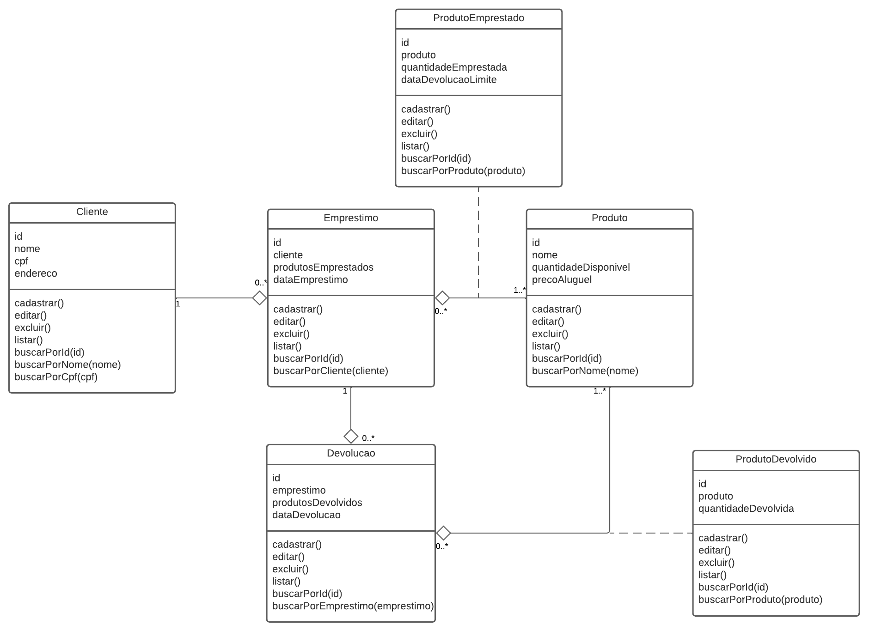

|  |
| --- |
| **Diagramas de sequência** |

**Cadastrar Cliente**

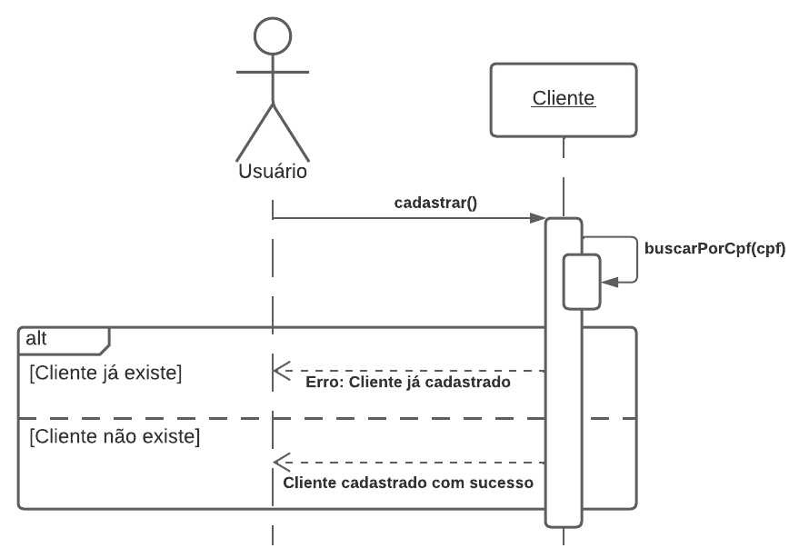

**Editar Cliente**

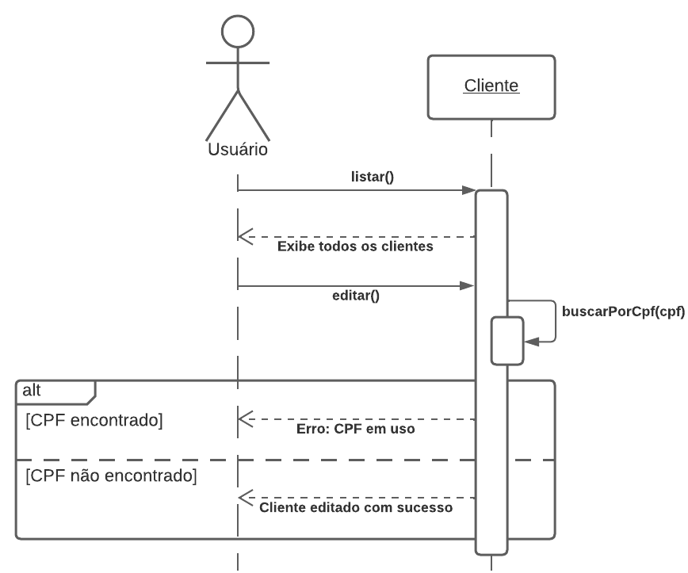

**Excluir Cliente**

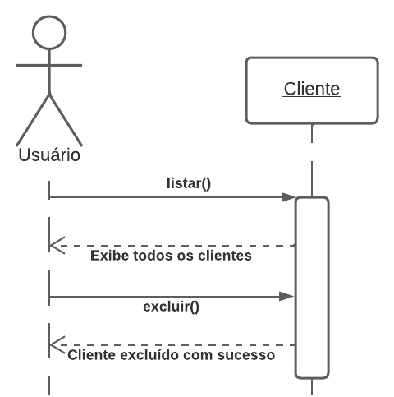

**Cadastrar Produto**

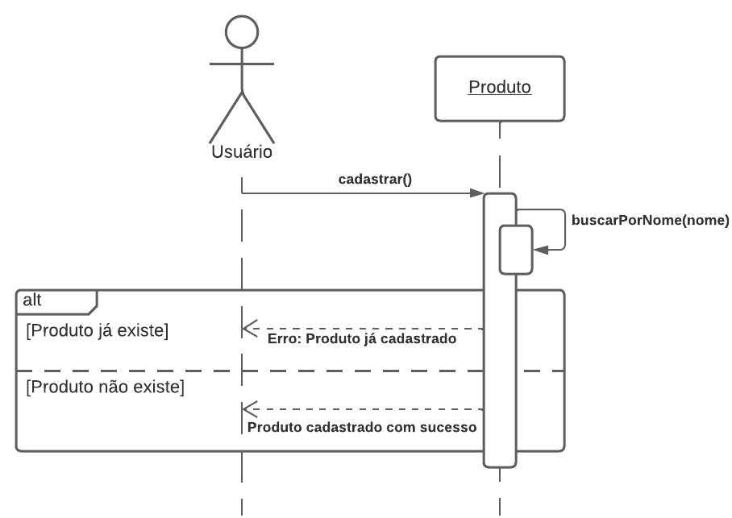

**Editar Produto**

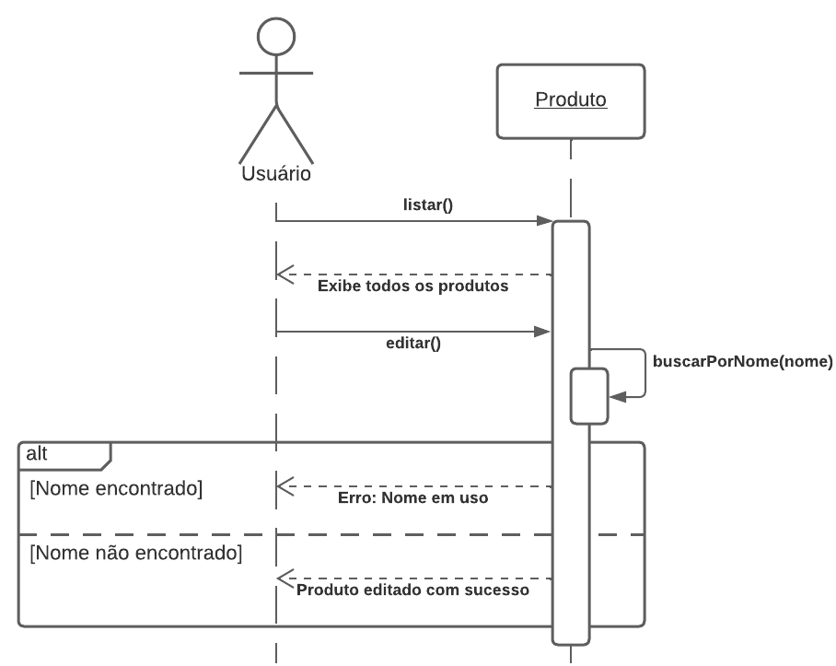

**Excluir Produto**

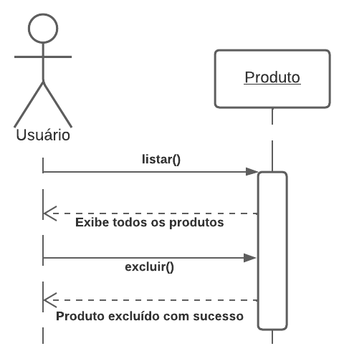

**Registrar Empréstimo**

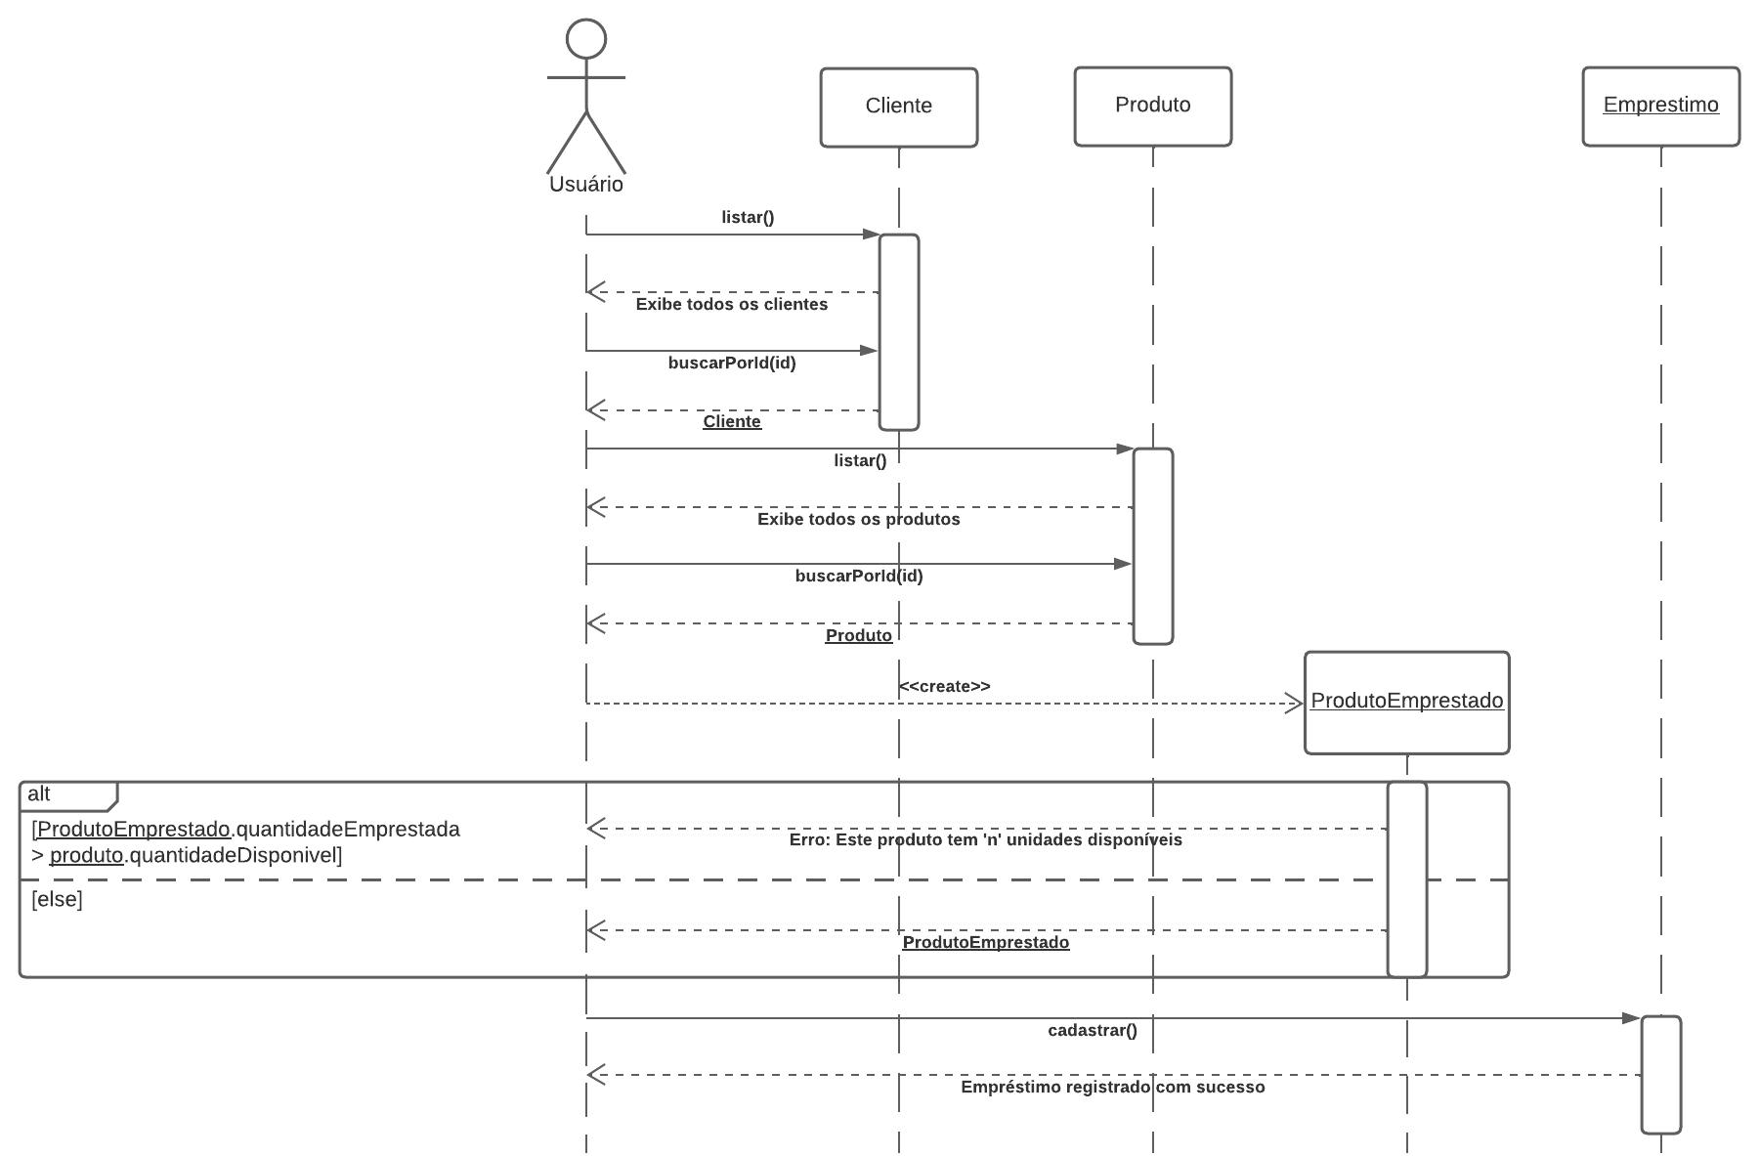

**Registrar Devolução**

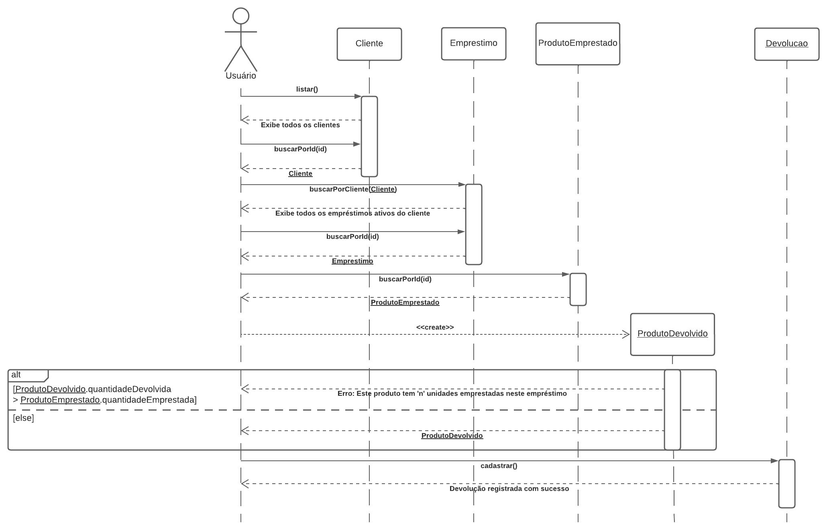

**Visualizar Histórico do Cliente**

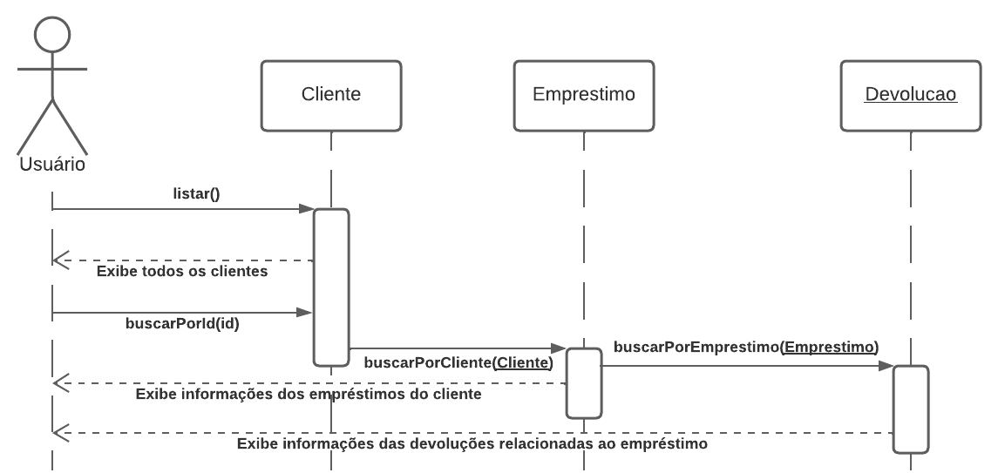

**Visualizar Histórico do Produto**

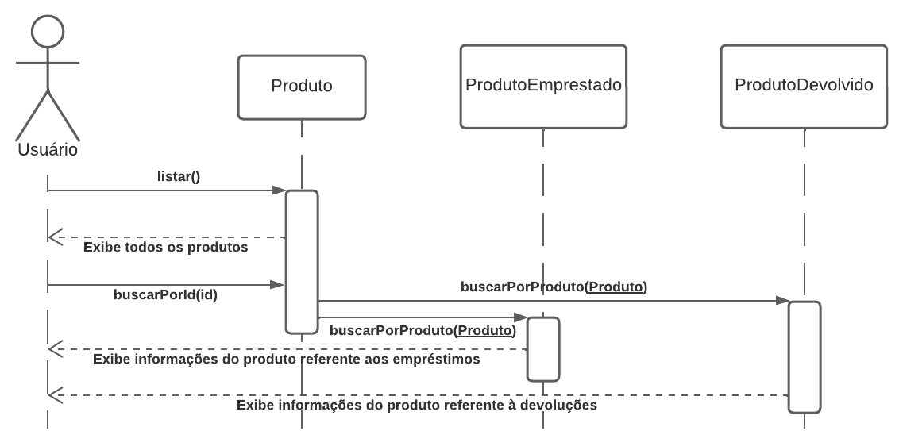

**Visualizar Histórico do Faturamento**

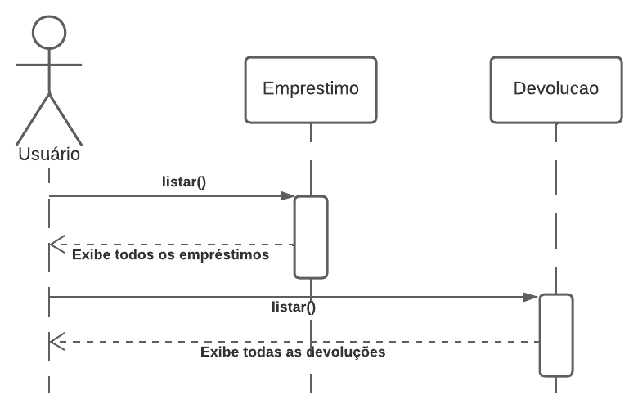

|  |
| --- |
| **Diagramas de comunicação** |

**Cadastrar Cliente**

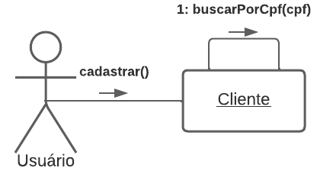

**Editar Cliente**

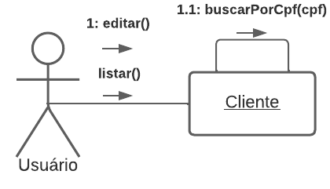

**Excluir Cliente**

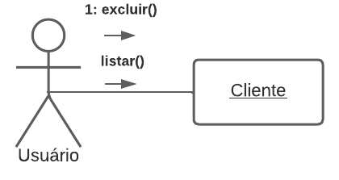

**Cadastrar Produto**

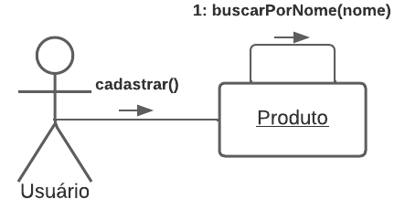

**Editar Produto**

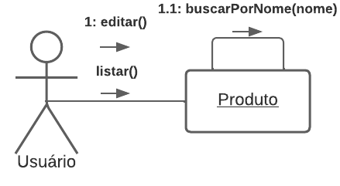

**Excluir Produto**

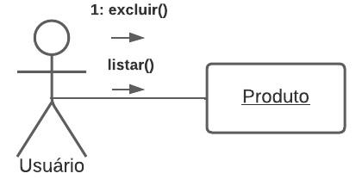

**Registrar Empréstimo**

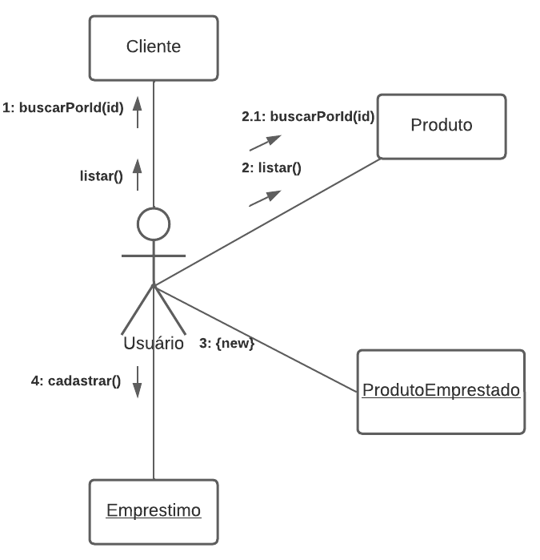

**Registrar Devolução**

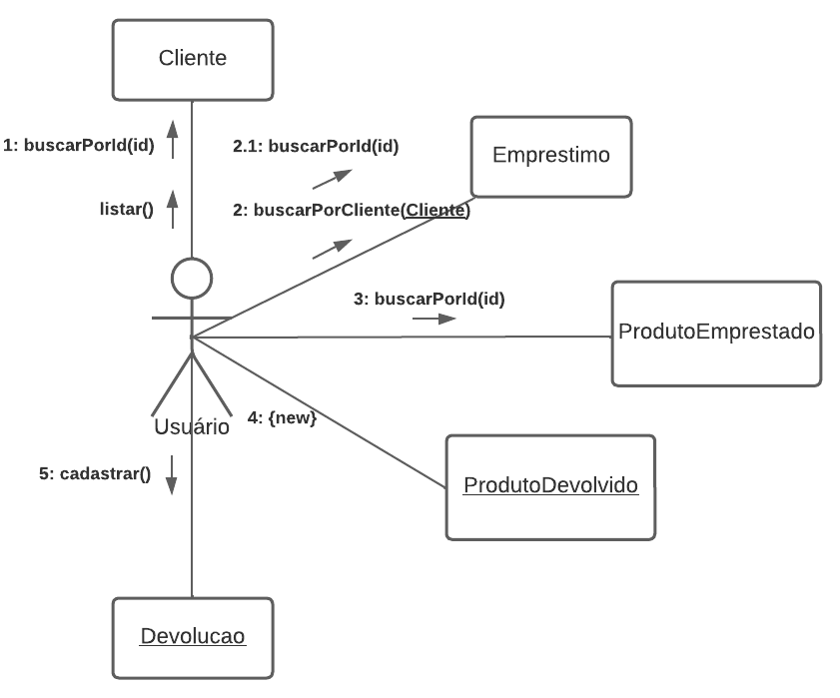

**Visualizar Histórico do Cliente**

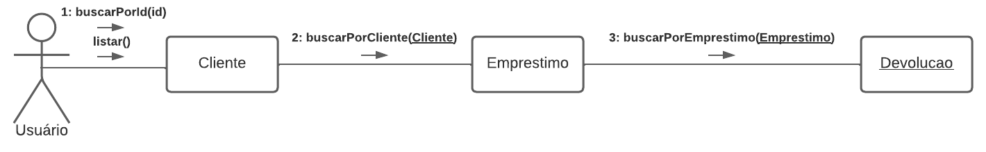

**Visualizar Histórico do Produto**

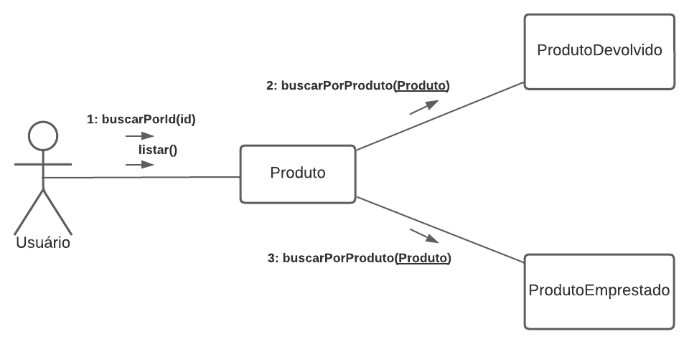

**Visualizar Histórico do Faturamento**

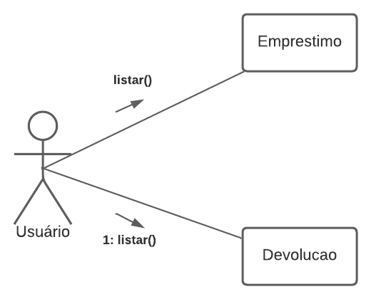

|  |
| --- |
| **Diagramas de transição de estados** |

**Cliente**

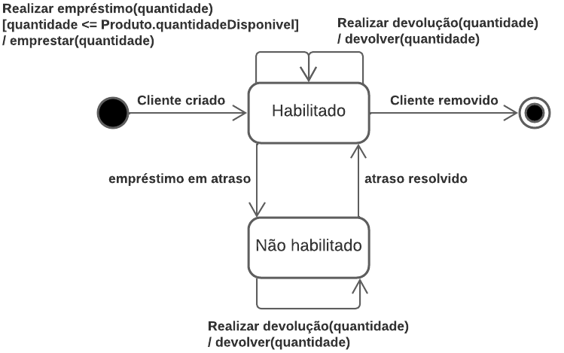

**Empréstimo**

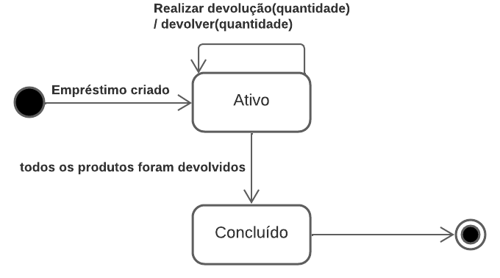

**Produto**

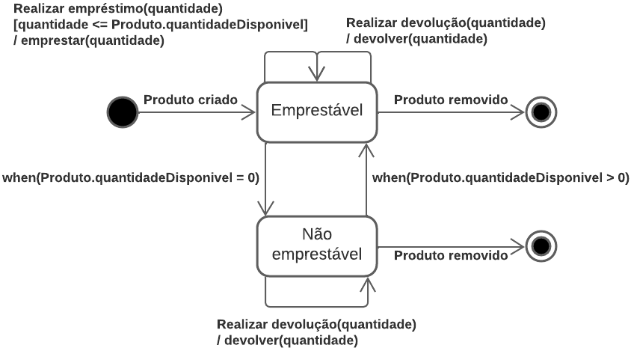

|  |
| --- |
| **Diagramas de atividades** |

**Cadastrar Cliente**

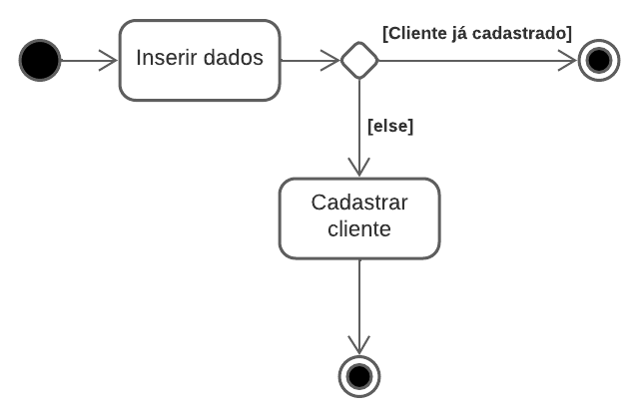

**Editar Cliente**

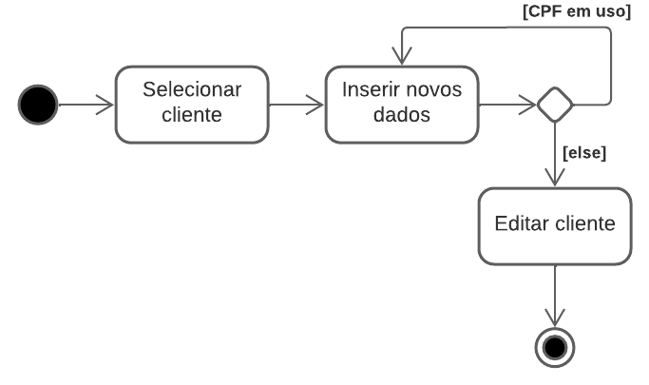

**Excluir Cliente**

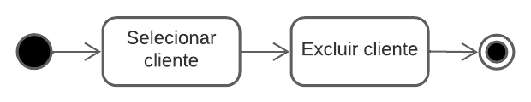

**Cadastrar Produto**

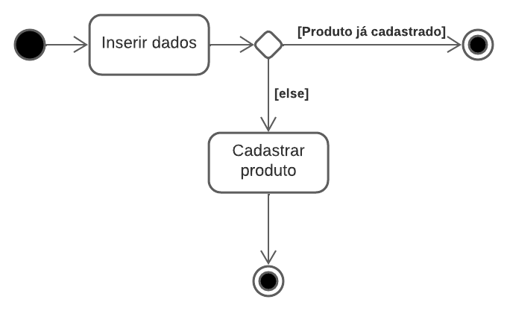

**Editar Produto**

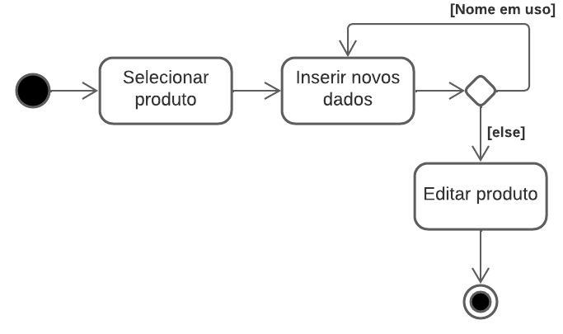

**Excluir Produto**

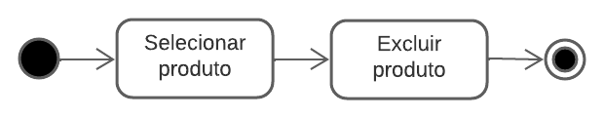

**Registrar Empréstimo**

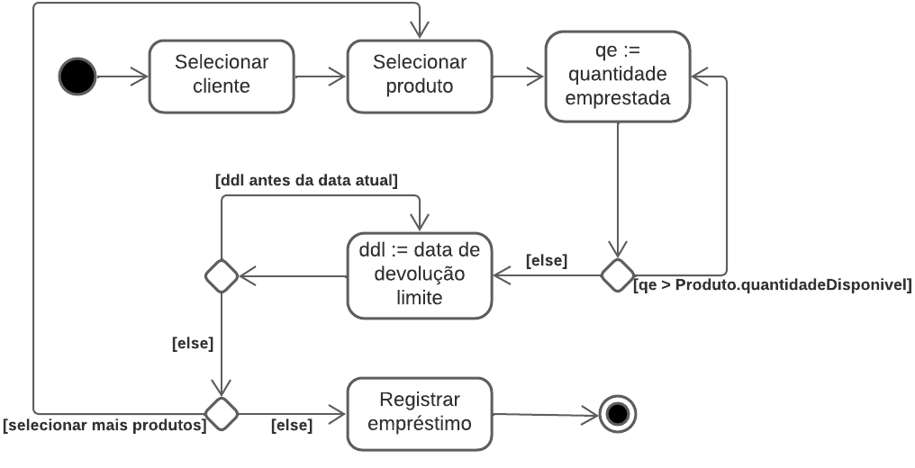

**Registrar Devolução**

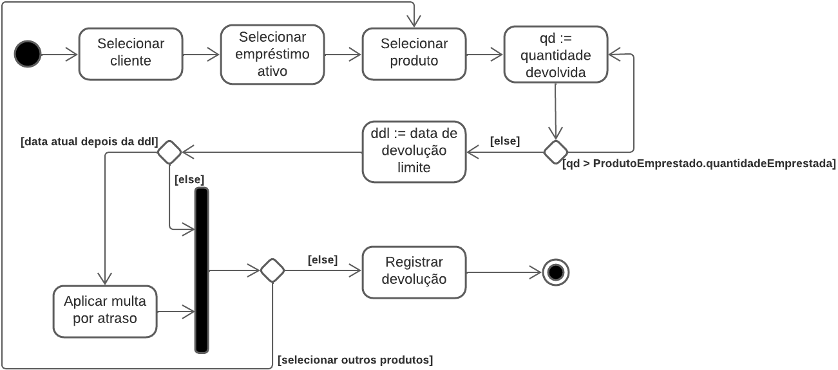

**Visualizar Histórico do Cliente**

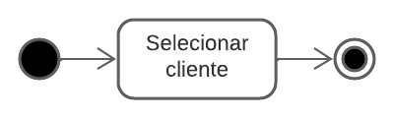

**Visualizar Histórico do Produto**

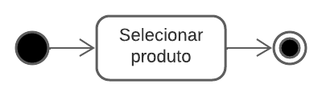

|  |
| --- |
| **Diagrama de arquitetura lógica** |

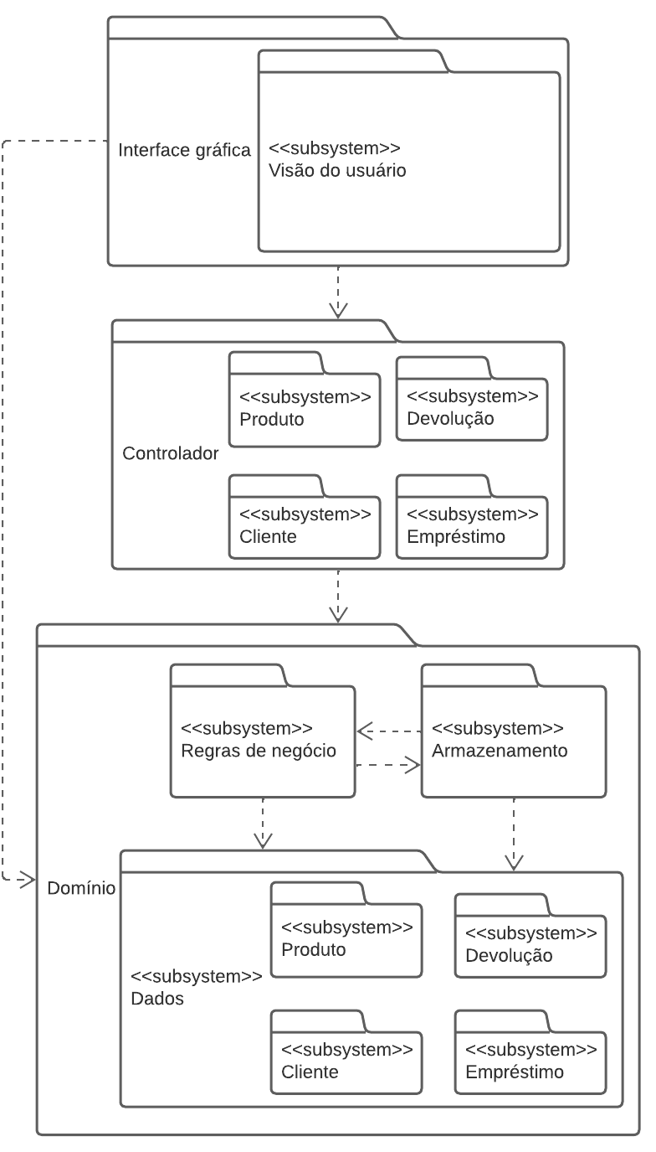

|  |
| --- |
| **Diagrama de arquitetura física** |

